OOS manual - Skapa nya varianter

SAP - P0e

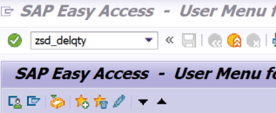
Gå in i Transaktion: zsd_delqty

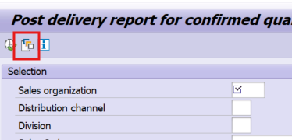

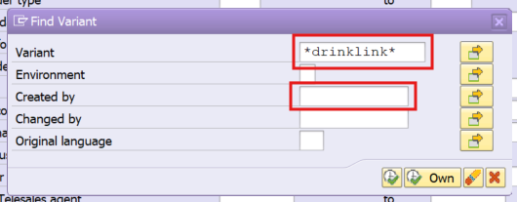

Variant: skriv in *drinklink* och ta bort namn
Tryck klockan och klockan igen (den laddar länge)

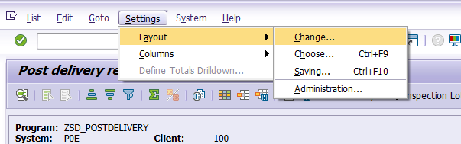
Klicka på Settings-Layout-change

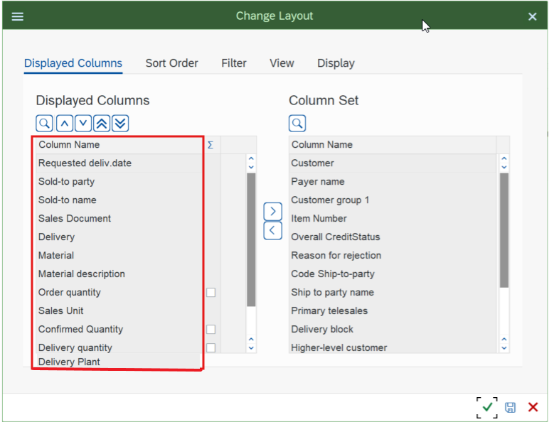
Lägg över dom raderna som ska vara med (se bild på vilka rader som ska vara med)
Klicka på gröna bocken

Högerklicka på material, sen på Set filter och lägg in aktuella plants
Du kan ev. behöva högerklicka på delivery plants

XDOCK | Plant | Avg. tid Anora |  | Variant
Vänersborg/Uddevala | D047 | 15:00 | 1 dag innan | Dagens leveranser kl 08
Sthlm Norr - Järfälla | D049 | 18:00 | 1 dag innan | Dagens leveranser kl 08
Gävle | D039 | 17:00 | 1 dag innan | Dagens leveranser kl 08
Sthlm Syd - Jordbro | D048 | 18:00 | 1 dag innan | Dagens leveranser kl 08
Helsingborg | D030 | 15:30 | 1 dag innan | Dagens leveranser kl 08
Jönköping | D035 | 09:00 | 1 dag innan | Dra kl 15 för morgondagens leveranser
Visby | D036 | 09:00 | 1 dag innan | Dra kl 15 för morgondagens leveranser
Borlänge | D046 | 13:00 | 1 dag innan | Dra kl 15 för morgondagens leveranser
Växjö | D034 | 09:00 | 1 dag innan | Dra kl 15 för morgondagens leveranser
Malmö | D033 | 10:00 | 1 dag innan | Dra kl 15 för morgondagens leveranser
Karlstad | D043 | 10:00 | 1 dag innan | Dra kl 15 för morgondagens leveranser
Sundsvall | D040 | 14:00 | 1 dag innan | Dra kl 15 för morgondagens leveranser
Östersund | D041 | 14:00 | 1 dag innan | Dra kl 15 för morgondagens leveranser
Örebro | D045 | 10:00 | 1 dag innan | Dra kl 15 för morgondagens leveranser
Göteborg | D031 | 13:30 | 1 dag innan | Dra kl 15 för morgondagens leveranser
Linköping | D037 | 09:00 | 1 dag innan | Dra kl 15 för morgondagens leveranser
Halmstad/Varberg | D050 | 13:30 | 1 dag innan | Dra kl 15 för morgondagens leveranser
Eskilstuna/Västerås | D038 | 12:00 | 1 dag innan | Dra kl 15 för morgondagens leveranser
Umeå | D032 | 16:00 | 2 dgr innan | Dra morgondagens leveranser kl 08
Luleå | D044 | 16:00 | 2 dgr innan | Dra morgondagens leveranser kl 08

OBS! Artiklarna behöver uppdateras när en artikel byts ut, Nelli har manual för det.

